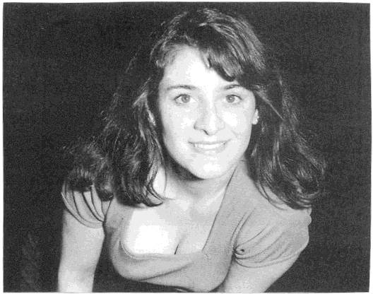Hélène Palumbo
Site : http://www.helenepalumbo.com
Née le 20/04/1971 à Avignon

FORMATION
1990 / 1993 Formation Professionnelle Acteur - Chanteur- Atelier Théâtral et Lyrique de Provence
1985 / 1989 Classe de Chant et d’Art Lyrique - Ecole Départementale de Musique de Le Thor (84)
1978 / 1982 Ecole Nationale de Danse - Conservatoire d’Avignon

DIPLOMES
1993 Lauréate du Concours National de la Scène Française : Opéra / Mélodie – PARIS
1991 Premier Prix Opérette au Concours National de la Scène Française - PARIS
1990 Lauréate du Concours National de Chant Lyrique - BEZIERS

1990 Lauréate du Concours National de Chant Classique de L’ U.F.A.M. – PARIS
1989 Diplôme Chanteur - Ecole Départementale de Musique- LE THOR

STAGES PROFESSIONNELS

1992 Formation Théâtrale. Maître de Stage : Jean Paul ZEHNACKER

1991 Technique Vocale. Maître de Stage : Richard MILLER

EXPERIENCE PROFESSIONNELLE

THEATRE MUSICAL

2004 / 2006 Concerts au cabaret Le Rouge Gorge et enregistrements live des concerts

2000 / 2002 En préparation : « La Voix Humaine » Cocteau / Poulenc
Enregistrement d’un premier album en tant qu’Auteur-Compositeur-Interprète

1999 / 2000 Opérette sur Adour – DAX (40) : « La Veuve Joyeuse » de Franz Lehar – Rôle de Nadia
« Phi-Phi » de Christiné – Rôle de Madame Phidias
Galas consacrés à la Variété et aux Comédies Musicales

1994 / 1998 Premiers Rôles Théâtre Musical / Opérette :
Voix OFF de la «Rose » et du « Serpent » dans l’adaptation provençale due à André Ariès du « Petit Prince » d’Antoine de St Exupéry
Festival de la Sorgue
Festival de Pierrelatte
Festival de la Femme - MARSEILLE
Festival Provençal - AVIGNON

1991 / 1994 Renfort de Chœurs Opéra de Marseille
Participe à de nombreux spectacles Lyriques et Dramatiques de l’A.T.L.P.
Notamment : «Autour d’Alfred de Musset» - «Lully-Molière» - «Les Mariés de la Tour Eiffel» Rôles : Madame Mère - « Tistou les Pouces Verts » - Druon/Sauguet
« Mireille » - Rôle titre (Version Théâtrale) - Frédéric Mistral
TELEVISION / CINEMA : Comédienne et Coach d’Acteurs
Principaux films :
« Le Château des Oliviers » « Le Hussard sur le Toit »
« Le Mas Théotime » « Les Savates du Bon Dieu »
« Le Porteur de Destin » « Sous le Soleil »
« Jules et Jim » « Une Femme d’Honneur »

Films Publicitaires
REPERTOIRE : Elle « L’Amour Masqué » A.Messager – Mimi « La Route Fleurie » F.Lopez
Laurette « La Chanson de Fortunio » J.Offenbach –– Eva « Ta Bouche » M.Yvain
Fanny/Yvette/Irène « Trois Valses » O.Stauss
« Starmania » M.Berger - « Notre Dame de Paris » R.Cocciante – « West Side Story » L.Bernstein
Langues parlées : Italien – Provençal

